1. Xác định yêu cầu chức năng của hệ thống: Dựa vào đặc tả, hệ

thống gồm các chức năng sau:

− Website hiển thị các địa điểm du lịch và thông tin chi tiết, đặc điểm của những địa điểm đó.

− Website đưa gói tour du lịch đa dạng về thời gian, địa điểm, giá cả, dịch vụ và các thông tin khuyến mãi.

− Khách hàng chọn gói tour.

− Khách hàng tìm kiếm tour bằng cách nhập từ khóa vào ô tìm kiếm.

− Khách hàng đặt tour trực tuyến 🡪 Điện thông tin đầy đủ vào form đặt tour.

− Hệ thống kiểm tra cú pháp đặt tour trực tuyến.

− Website lưu đơn đặt tour vào hệ thống.

− Website xử lý thanh toán của khách hàng.

− Khách hàng thanh toán ngay hoặc sau 24h.

− Website hủy đơn đặt tour sau khi 24h đơn chưa được thanh toán.

− Khách hàng hủy đơn đặt tour (trước 24h khởi hành thì hoàn 70%, trước 12h thì hoàn 50%).

− Nhân viên tạo tour mới.

− Nhân viên cập nhật thông tin tour.

− Nhân viên quản lý đơn đặt tour của khách hàng.

− Nhân viên thống kê doanh thu.

− Nhân viên xử lý các yêu cầu thay đổi đơn đặt tour.

− Nhân viên xử lý các yêu cầu hủy đơn đặt tour.

− Quản lý quản lý nhân viên.

− Quản lý phân công nhân viên.

− Người quản trị phân quyền người dùng.

− Người quản trị cập nhật chức năng của hệ thống.

2. Mô hình hóa yêu cầu chức năng, sử dụng sơ đồ use case.

• Xác định các actor

− Website: công cụ cho khách hàng tìm kiếm, tham khảo các địa điểm du lịch và đặt tour.

− Khách hàng: người sử dụng website để xem và đặt tour.

− Nhân viên: người chịu trách nhiệm duy trì hệ thống đặt tour du lịch trực tuyến.

− Quản lý: giám sát và phân công nhân viên cho các tour du lịch

− Người quản trị: theo dõi và duy trì hệ thống

Dựa vào đặc tả Hệ thống đặt tour du lịch trực tuyến, ta xác định các use

case theo từng actor,

Website:

+ Hiển thị các địa điểm du lịch và thông tin chi tiết của địa điểm

+ Hiển thị các tour du lịch.

+ Lưu đơn đặt tour của khách hàng.

+ Hủy đơn đặt tour của khách hàng.

+ Xử lý thanh toán.

Khách hàng:

+ Chọn gói tour.

+ Tìm kiếm gói tour

+ Đặt tour

+ Thanh toán

+ Hủy đơn đặt tour

Nhân viên

+ Tạo tour mới.

+ cập nhật thông tin tour.

+ Quản lý đơn đặt tour của khách hàng

+ Thống kê doanh thu.

+ Xử lý các yêu cầu thay đổi đặt tour.

+ Xử lý các yêu cầu hủy đặt tour.

Nhân viên phải đăng nhập thành công để thực hiện chức năng trên

Quản lý:

+ Quản lý nhân viên.

+ Phân công nhân viên.

Quản lý phải đăng nhập thành công để thực hiện chức năng trên

Quản trị:

+ Phân quyền người dùng.

+ Cập nhật chức năng hệ thống.

Quản trị phải đăng nhập hệ thống để thực hiện các chức năng trên

• Sơ đồ use case biểu diễn các chức năng của hệ thống

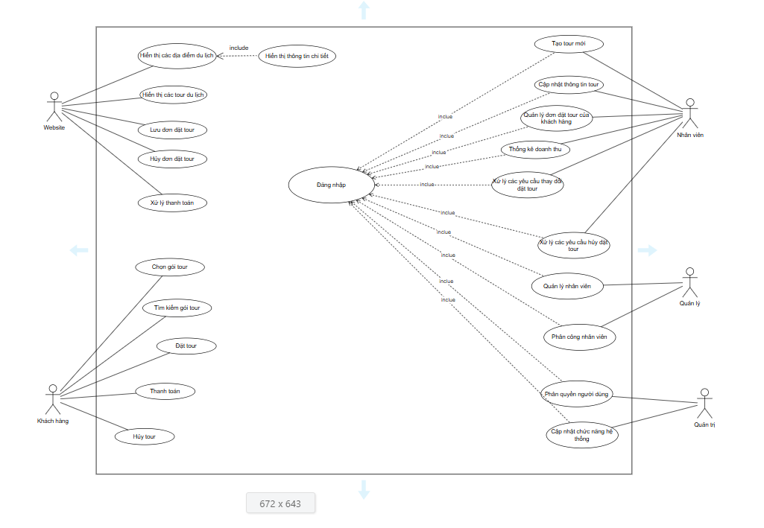

3. Yêu cầu phi chức năng

− Website phải có giao diện đẹp, dễ sử dụng

− Có tính bảo mật

− Có tính ổn định cao

4. Quy tắc nghiệp vụ

5. Quy trình nghiệp vụ

• Quy trình nghiệp vụ của chức năng đăng ký học phần